**Лабораторная работа 6.**

**Модели динамического программирования.**

**РЕШИТЬ ЗАДАЧУ:**

На заданной сети дорог имеется несколько маршрутов по доставке груза из пункта **1** в пункт **11**. стоимость перевозки единицы груза между отдельными пунктами сети проставлены у соответствующий ребер. Необходимо определить оптимальный маршрут доставки груза из пункта **1** в пункт **11**, который обеспечил бы минимальные транспортные расходы.

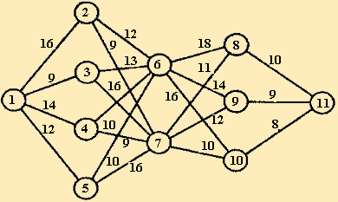

**РЕШЕНИЕ:**

1. **Условная оптимизация.**

1-й шаг. *k = 1*

***F1(i) = Ci, 11***

На первом шаге в пункт 11 груз может быть доставлен из пунктов 8, 9 или 10.

|  |  |  |  |
| --- | --- | --- | --- |
| j  i | 11 | F1(i) | j* |
| 8 | 10 | 10 | 11 |
| 9 | 9 | 9 | 11 |
| 10 | 8 | 8 | 11 |

2-й шаг. *k = 2*

**F2(i) = min{Cij + F1(j)}**

|  |  |  |  |  |  |
| --- | --- | --- | --- | --- | --- |
| j  i | 8 | 9 | 10 | F2(i) | j* |
| 6 | 18+10 | 14+9 | 16+8 | 23 | 8, 9, 10 |
| 7 | 11+10 | 12+9 | 10+8 | 18 | 8, 9, 10 |

3-й шаг. *k = 3*

**F3(i) = min{Cij + F2(j)}**

|  |  |  |  |  |
| --- | --- | --- | --- | --- |
| j  i | 6 | 7 | F3(i) | j* |
| 2 | 12+23 | 9+18 | 27 | 6, 7 |
| 3 | 13+23 | 16+18 | 34 | 6, 7 |
| 4 | 10+23 | 9+18 | 27 | 6, 7 |
| 5 | 10+23 | 16+18 | 33 | 6, 7 |

4-й шаг. *k = 4*

**F4(i) = min{Cij + F3(j)}**

|  |  |  |  |  |  |  |
| --- | --- | --- | --- | --- | --- | --- |
| j  i | 2 | 3 | 4 | 5 | F4(i) | j* |
| 1 | 16+27 | 9+34 | 14+27 | 12+33 | 41 | 2, 3, 4 |

1. **Безусловная оптимизация.**

На этапе условной оптимизации получено, что будут минимальные затраты на перевозку груза из пункта 1 в пункт 11, если маршрут будет следующий:

1 → 4 → 7 → 10 → 7 → 10 → 11.

Ответ: Оптимальный маршрут – 1 → 4 → 7 → 10 → 7 → 10 → 11.